**Инструкция по работе с системой самостоятельной сдачи багажа BAGS ID для роли «сотрудник»**

2025

Оглавление

**Киоск самостоятельной сдачи багажа** 3

**Проблемы и их причины, которые могут возникнуть на киоске самостоятельной сдачи багажа** 5

**Зона самостоятельной сдачи багажа** 6

**Проблемы и их причины, которые могут возникнуть при сдаче багажа в зоне самостоятельной сдачи багажа**. 7

**Автоматизированное рабочее место сотрудника багажного отделения** 8

# **Киоск самостоятельной сдачи багажа**

Для начала регистрации багажа необходимо нажать кнопку «Зарегистрировать багаж» на экране.

Далее необходимо отсканировать штрих-код на посадочном талоне в электронном или печатном виде, поднеся его сканеру.

При успешном сканировании и нахождении данных о пассажире **необходимо проверить данные пассажира**: ФИО, рейс и данные о доступном для сдачи багаже.

При соответствии данных подтвердить их соответствие, нажав кнопку «Все верно, продлить на экране».

Далее необходимо разместить багаж в зоне измерений киоска самостоятельной регистрации багажа и подтвердить, нажав кнопку на экране «Багаж размещен».

В случае успешного прохождения замеров багажа, на экране будет отображено соответствующее изображение о нахождении габаритов и веса в пределах нормы. Необходимо подтвердить полученную информацию, нажав кнопку «Продолжить на экране».

Далее будет отображен экран с информацией о завершении регистрации багажа и необходимостью отнести багаж в зону самостоятельной сдачи багажа.

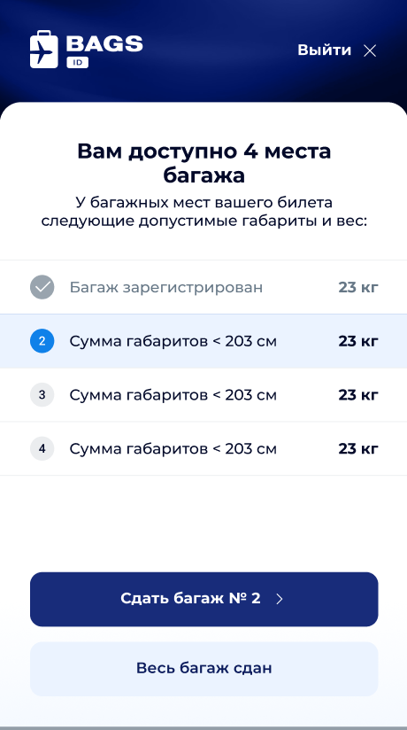Регистрация нескольких мест багажа.

Если у пассажира несколько мест багажа, после завершения регистрации одного багажа будет отображен экран со списком багажей пассажира.

Если пассажир будет регистрировать следующие багажи необходимо нажать кнопку «Сдать багаж №2», «Сдать багаж №3», и т.д. в зависимости от уже зарегистрированных багажей.

Если пассажир не планирует регистрировать все доступные ему места багажа, необходимо нажать кнопку «Весь багаж сдан» и отнести все зарегистрированные багажи в зону самостоятельной сдачи багажа.

**Проблемы и их причины, которые могут возникнуть на киоске самостоятельной сдачи багажа.**

**Отправляет на стойку регистрации при считывании посадочного талона**:

Считан некорректный штрих-код;

Считан другой документ (например, маршрутная квитанция);

Считан штрих-код с недоступного для сдачи рейса.

**На экране указано, что багаж расположен неверно**:

Багаж выходит за зону измерений;

Не удается обнаружить багаж в зоне для измерений;

Обнаружены предметы в «зоне руки» (зона детекции посторонних предметов перед киоском).

**Зона самостоятельной сдачи багажа**

Для начала сдачи багажа необходимо нажать кнопку «Сдать багаж» на экране.

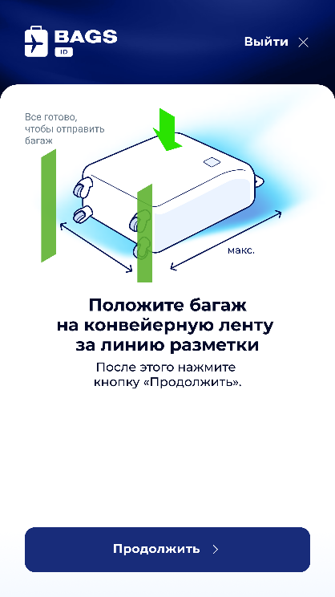

Далее необходимо разместить багаж на конвейерной ленте и подствержить размещение нажав кнопку «Продолжить» на экране.

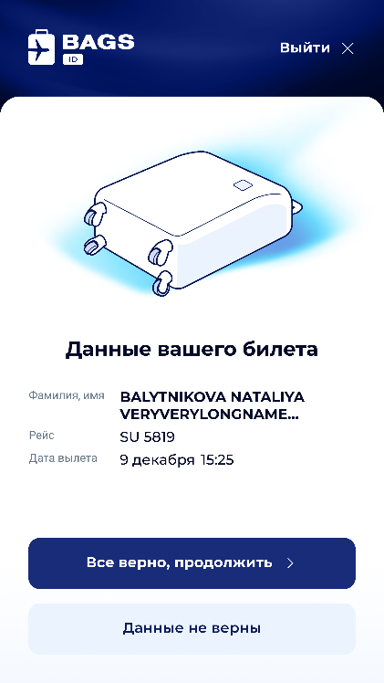

Далее запускается процесс определения багажа, в случае успешного определения на экране будет отображена инфомрация о пассажире, которую **необходимо сверить** и подтвердить, нажав кнопку «Все верно, продолжить» на экране.

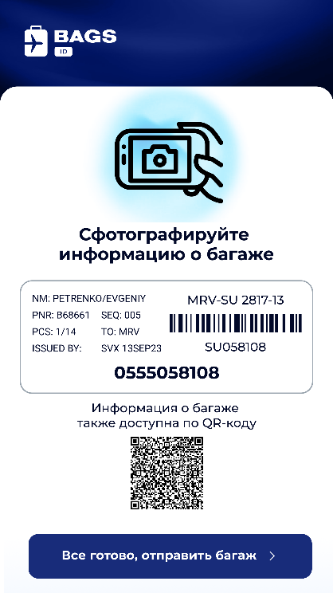После подтверждения данных о пассажире, на экран будет выведен электронный отрывной талон. **Пассажиру необходимо сфотографировать данный экран**. Когда данные сфотографированны необходимо нажать кнопку «Все готово, отправить багаж» для отправки багажа в багажное отделение.

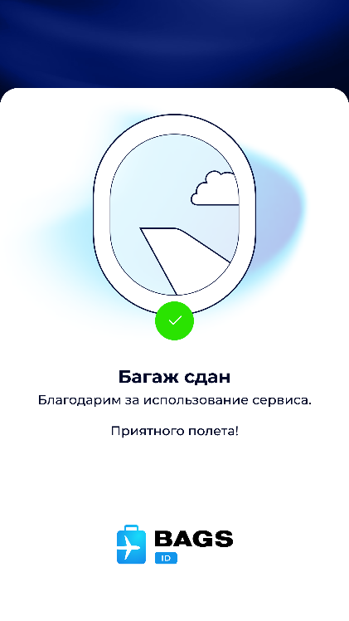

Далее конвейерная лента отправит багаж в багажное отделение, на экране будет отображен экран об успешной регистрации багажа. На этом сдача багажа для пассажира окончена, и он может пройти в зону ожидания вылета.

# **Проблемы и их причины, которые могут возникнуть при сдаче багажа в зоне самостоятельной сдачи багажа**.

**Не определился багаж:**

При обработке багажа нейросетью возникли ошибки и не удалось сравнить багаж с ранее зарегистрированными (можно попробовать разместить багаж по другому и повторить попытку определения).

Багаж не прошёл по весу с ранее зарегистрированными:

- на этапе определения багажа на конвейер был дополнительные предметы (используется взвешивающийся конвейер, и если облакотиться на борт конвейера, этот вес будет учтен)

- у весов коневейера сбилась калибровка.

- вес багажа фактиччески изменился, необходимо вновь пройти регистрацию на киоске.

# **Автоматизированное рабочее место сотрудника багажного отделения**

При прохождении багажа, сданного через систему самостоятельной сдачи багажа на экране автоматизированного рабочего места сотрудника багажного отделения, будут отображены фото багажа с киоска самостоятельной регистрации, а также данные пассажира: ФИО, рейс. Автоматически начинается печать багажных стикеров в количестве 3 штук, которые необходимо разместить на багаже и подтвердить размещение, нажав кнопку «Бирка наклеена» на экране.

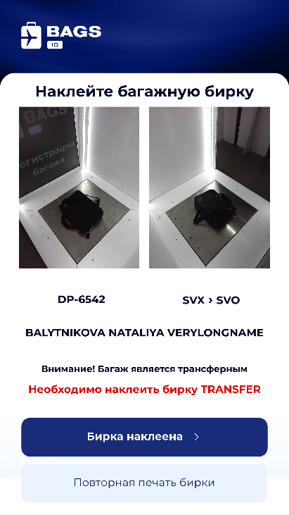

Обработка трансферного пассажира

В случае прохождения трансферного багажа на экране будет также отображены фото багажа с киоска самостоятельной регистрации, ФИО, и рейса пассажира, а также будут добавлены подписи о том, что багаж является трансферным. В таком случае необходимо разместить на багаже дополнительную бирку transfer в зависимости от авиакомпании:

SU – Аэрофлот

U6 – Уральские авиалинии

FV – Россия

DP – Победа

WZ – Ред вингз

UT – Ютейр

YC – Ямал

5N – Смартавиа

В случае, если стикеры не распечатались, независимо от возникновения ошибок во время работы, или при закончившейся печатной ленте на принтере можно нажать кнопку «Повторная печать бирки» на экране.